**周报**

**1）**

所选课题：代码托管集群智能管控

课题目标：收集和整理集群监控数据、分析和展示监控数据、给出调控建议、预测代码库增长趋势、识别管理恶意行为。

课题内容：通过服务器负载和访问日志分析，监控集群健康状态，例如代码库热点分布、性能状况等，数据可视化展示。根据代码库用户数、并发数、存储量等，建立代码库活跃度模型，动态调整代码库集群分布，提高资源利用率。实时监控请求量，甄别恶意拉取代码行为，针对性的进行限速限流。根据磁盘增长量、代码库活跃程度等预测代码库增长趋势，为服务器扩缩容提供决策依据。

**2）**

团队分工：前端web

目前已完成：web界面已经搭建完成、参数的传递，数据的接受，包括数据的可视化展示已经完成，能够实现简单的逻辑交互和操作。已完成收集和整理集群监控数据、分析和展示监控数据，例：如下对节点插件的添加，添加监控CPU、disk、内存、Memory的插件，即可显示对该机器的监控数据，对插件的操作有添加、暂停、开始、删除等基本操作。

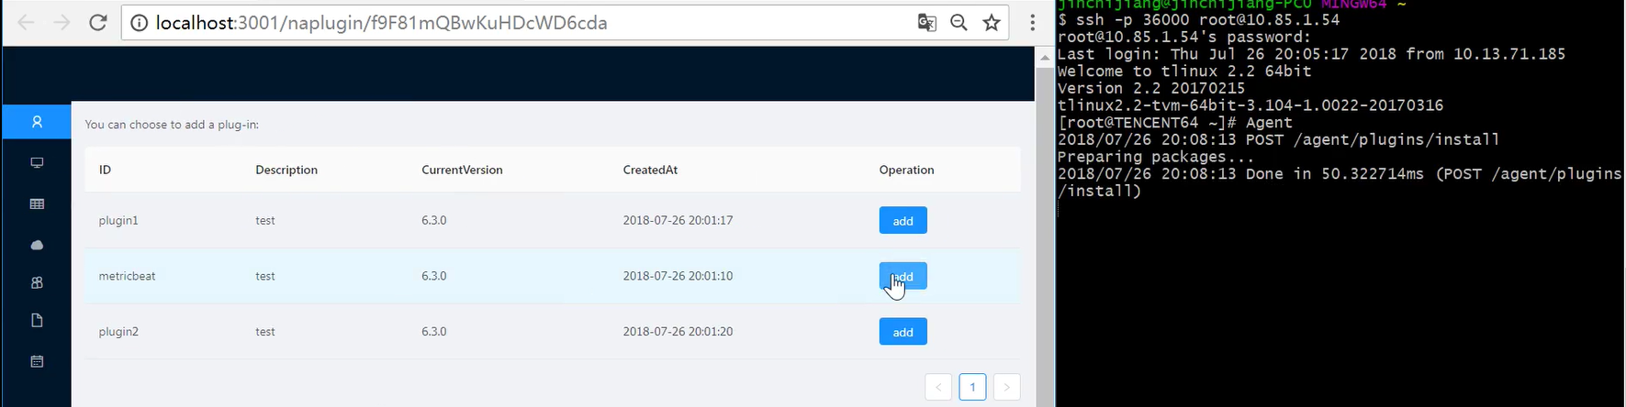

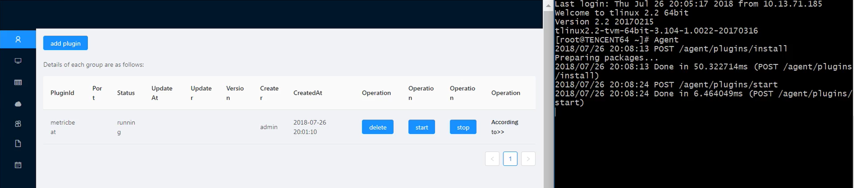

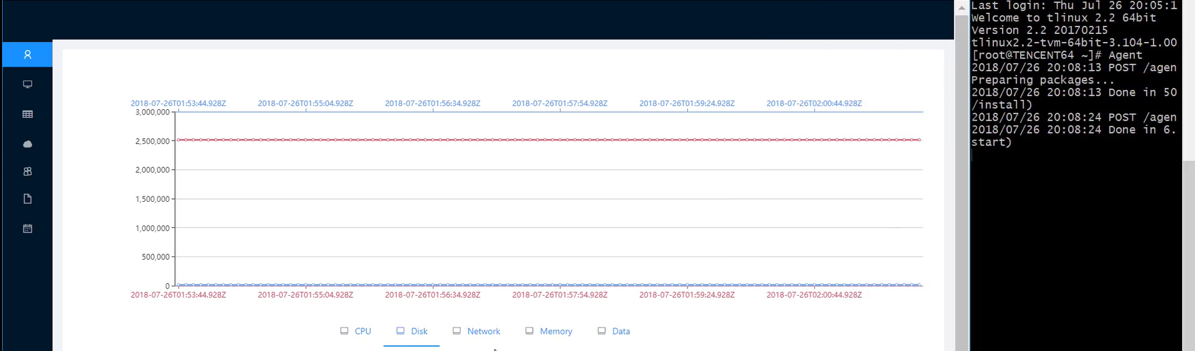

**3）**

难点：参数的传递、数据的接收。

解决方案：与团队后端成员交流规定接口参数的类型接收数据，通过react的props方法实现router的link传参。

**4）**

1~2两周短期计划:美化web页面，增加相关的逻辑功能，批量添加、批量修改等操作。给出调控建议、预测代码库增长趋势。

汇报人：周志奇

汇报时间：2018/7/29